**Identificando o melhor algoritmo para prever Churn:**

**Com os dados Originais:**

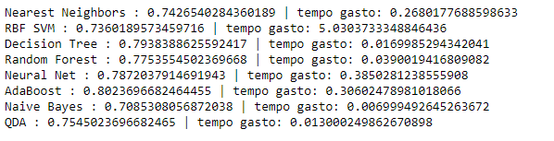

**Com os dados do OverSampling:**

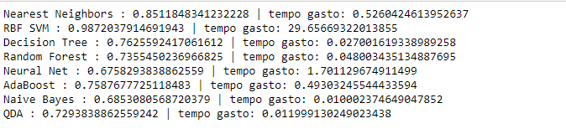

**Com os dados do UnderSampling:**

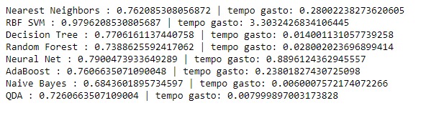

**Médias dos tempos e scores de cada algoritmo:**

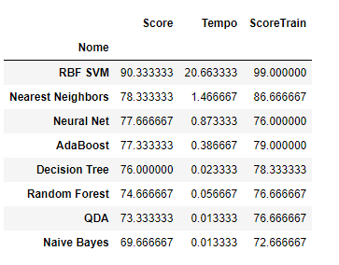

Sabendo disto, estarei utilizando o RBF SVM para este estudo, porém para dados maiores seria necessário fazer um segundo teste, pois ele poderia atrasar muito a entrega. Mas como os dados são pequenos, estarei utilizando-o.